*Белькевич Глеб – 15 гр.*

**Лабораторная работа №1 – Вар. 1**

Задание №1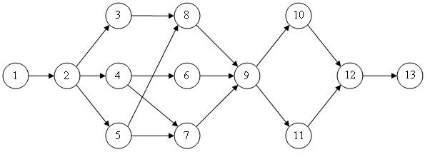

|  |  |  |  |  |  |  |  |  |  |  |  |  |  |
| --- | --- | --- | --- | --- | --- | --- | --- | --- | --- | --- | --- | --- | --- |
| № | **1** | **2** | **3** | **4** | **5** | **6** | **7** | **8** | **9** | **10** | **11** | **12** | **13** |
| Длительность | - | 60 | 25 | 15 | 30 | 20 | 15 | 70 | 30 | 90 | 20 | 5 | - |

|  |  |  |  |  |  |  |  |  |  |  |  |  |  |
| --- | --- | --- | --- | --- | --- | --- | --- | --- | --- | --- | --- | --- | --- |
| № | **1** | **2** | **3** | **4** | **5** | **6** | **7** | **8** | **9** | **10** | **11** | **12** | **13** |
| Предшественники | - | 1 | 2 | 2 | 2 | 4 | 4;5 | 3;5 | 6;7;8 | 9 | 9 | 10;11 | 12 |

|  |  |  |  |  |  |
| --- | --- | --- | --- | --- | --- |
| Таблица 2.6. | | | | | |
|  | **№** | **Раннее время начала** | **Длительность** |  |  |
| 1 | - | - | - | - | 0 |
| 2 | 1 | 0 | 0 | 0+0 | 0 |
| 3 | 2 | 0 | 60 | 0+60 | 60 |
| 4 | 2 | 0 | 60 | 0+60 | 60 |
| 5 | 2 | 0 | 60 | 0+60 | 60 |
| 6 | 4 | 60 | 24 | 15+60 | 75 |
| 7 | 4  5 | 60 | 15  30 | Max(15+60;30+60) | 90 |
| 60 |
| 8 | 3  5 | 60 | 25  30 | Max(60+25;30+60) | 90 |
| 60 |
| 9 | 6  7  8 | 90 | 20  15  70 | Max(90+20;90+15;70+90) | 160 |
| 90 |
| 90 |
| 10 | 9 | 160 | 30 | 160+30 | 190 |
| 11 | 9 | 160 | 30 | 160+30 | 190 |
| 12 | 10  11 | 190 | 90  20 | Max(190+90;190+20) | 280 |
| 190 |
| 13 | 12 | 280 | 5 | 280+5 | 285 |

|  |  |  |  |  |  |
| --- | --- | --- | --- | --- | --- |
|  | **№** | **Позднее время начала** | **Длительность** |  |  |
| 13 | - | - | - | - | 285 |
| 12 | 13 | 285 | 5 | 285-5 | 280 |
| 11 | 12 | 280 | 20 | 280-20 | 260 |
| 10 | 12 | 280 | 90 | 280-90 | 190 |
| 9 | 10  11 | 190  260 | 30  30 | Min(190-30;260-30) | 160 |
| 8 | 9 | 160 | 70 | 160-70 | 90 |
| 7 | 9 | 160 | 15 | 160-15 | 145 |
| 6 | 9 | 160 | 20 | 160-20 | 140 |
| 5 | 7  8 | 145  90 | 30  30 | Min(90-30;145-30) | 60 |
| 4 | 6  7 | 140  140 | 15  15 | Min(140-15;140-15) | 125 |
| 3 | 8 | 90 | 25 | 90-25 | 65 |
| 2 | 3  4  5 | 65  125  60 | 60  60  60 | Min(60-60;65-60;125-60) | 0 |
| 1 | 2 | 0 | 0 | 0-0 | 0 |

|  |  |  |  |
| --- | --- | --- | --- |
| Таблица 2.8. | | | |
| **Работа №** | **Раннее время начала** | **Позднее время начала** | **Резерв времени** |
| 1 | 0 | 0 | 0 |
| 2 | 0 | 0 | 0 |
| 3 | 60 | 65 | 5 |
| 4 | 60 | 125 | 65 |
| 5 | 60 | 60 | 0 |
| 6 | 75 | 140 | 65 |
| 7 | 90 | 145 | 55 |
| 8 | 90 | 90 | 0 |
| 9 | 160 | 160 | 0 |
| 10 | 190 | 190 | 0 |
| 11 | 190 | 260 | 70 |
| 12 | 280 | 280 | 0 |
| 13 | 285 | 285 | 0 |

***Критический путь: 1-2-5-8-9-10-12-13***

Задание №2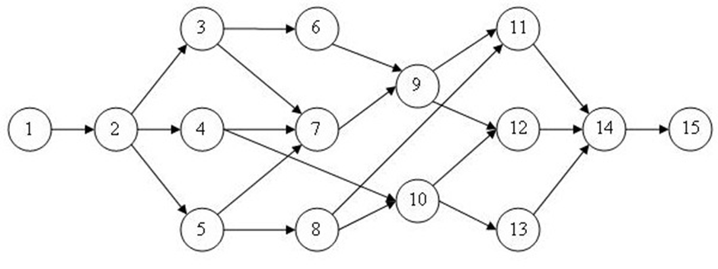

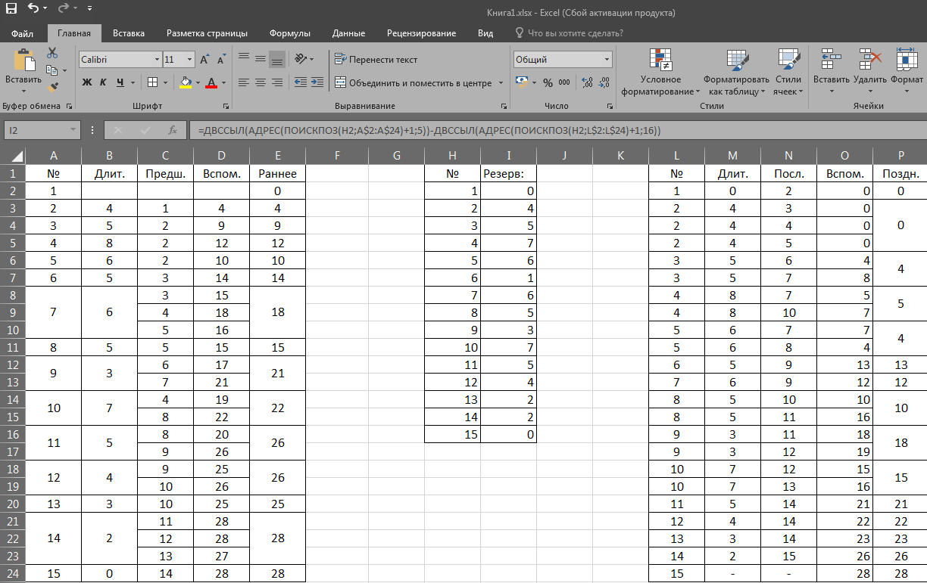

***Критический путь: 1-2-3-5-8-11-14-15***

*[на эту таблицу угроблено около девяти часов ради спортивного IT интереса: смогу ли написать таблицу, которая выводит резерв времени автоматически, как только мы меняем вариант. Это сработало, но того вообще не стоило☺. Если заслужил, зачтите в какой-нибудь плюсик. Чтобы понять, что это был за ад, можно глянуть над таблицами в строку =двссыл… - это формула, по которой вычислялась каждая ячейка]*